3.2.1.2 热释电传感器
热释电红外传感器(简称PIR)是80年代发展起来的一种新型高灵敏度探测元件。它能以非接触形式检测出人体辐射的红外线能量的变化，并将其转换成电压信号输出。将这个电压信号加以放大，便可驱动各种控制电路，如作电源开关控制、防盗防火报警、自动览测等，人体辐射的红外线中心波长为9~10--um，而探测元件的波长灵敏度在0.2~20--um范围内几乎稳定不变。在传感器顶端开设了一个装有滤光镜片的窗口，这个滤光片可通过光的波长范围为7~10--um，正好适合于人体红外辐射的探测，而对其它波长的红外线由滤光片予以吸收，这样便形成了一种专门用作探测人体辐射的红外线传感器，本传感器是整个系统的关键，只有本传感器才能感应到人体红外线。如图3-2所示。
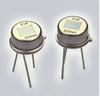
图3-2热释感应传感器

3.2.1.3 菲涅耳透镜
菲涅耳透镜片相当于热释感应传感器的“眼镜”，它和人的眼睛一样的作用，配用得当与否直接影响到使用的功效，配用不当产生错误的动作，致使用户或者开发者对其失去信心。它的作用是有效的将探测到空间的红外线集中到传感器上，菲涅耳透镜根据性能要求不同，具有不同的焦距（感应距离），从而产生不同的监控视场，视场越多，控制越严密。如图3-3所示为菲涅耳透镜模型图。
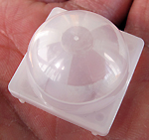
图3-3 菲涅耳透镜

3.2.1.4 BISS0001芯片简介
BISS0001是一款传感信号处理集成电路，只要热释感应器把红外线接收到信号传输到BISS0001里进行信号处理，它本身静态电流极小，工作电压在3V—5V之间，当工作电压为5V时输出的驱动电流为10MA。配以热释电红外传感器和少量外围元器件即可构成被动式热释电红外传感器，广泛用于安防，自控等一些领域，它是有16个管脚组成的一种集成块。如图3-4所示为BISS000集成芯片的内部框图，管脚功能说明如表1所示。
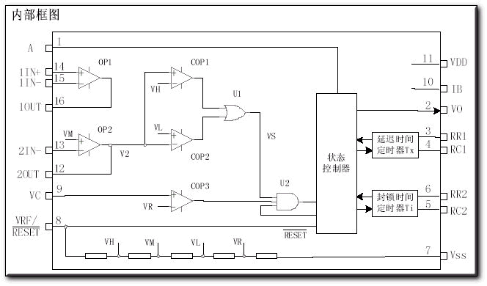
图3-4 BISS0001内部框图
引脚 | 名称 | I/O | 功能说明
1 | A | I | 可重复触发和不可重复触发选择端。当A为“1”时，允许重复触发；反之，不可重复触发
2 | VO | O | 控制信号输出端。由VS的上跳前沿触发，使Vo输出从低电平跳变到高电平时视为有效触发。在输出延迟时间Tx之外和无VS的上跳变时，Vo保持低电平状态。
3 | RR1 | -- | 输出延迟时间Tx的调节端
4 | RC1 | -- | 输出延迟时间Tx的调节端
5 | RC2 | -- | 触发封锁时间Ti的调节端
6 | RR2 | -- | 触发封锁时间Ti的调节端
7 | VSS | -- | 工作电源负端，一般接0V
8 | VRF | I | 参考电压及复位输入端。通常接VCC，当接“0”时可使定时器复位
9 | VC | I | 触发禁止端。当Vc＞VR时允许触发(VR≈0.2VDD)
10 | IB | -- | 运算放大器偏置电流设置端，经RB接VSS端，RB取值为1M左右。
11 | VCC | -- | 工作电源正端，范围为3~5V
12 | 2OUT | O | 第二级运算放大器的输出端
13 | 2IN- | I | 第二级运算放大器的反相输入端
14 | 1IN+ | I | 第一级运算放大器的同相输入端
15 | 1IN- | I | 第一级运算放大器的反相输入端
16 | 1OUT | O | 第一级运算放大器的输出端
表1：管脚说明图
由图可见BISS0001 由运算放大器、电压比较器和状态控制器、延迟时间定时器、封锁时间定时器即参考电压等构成的数模混合专用集成电路。可广泛应用于多种传感器和延时控制器。首先，根据实际需要，利用运算放大器OP1组成传感信号预处理电路，将信号放大。然后耦合给运算放大器OP2，再进行第二级放大，同时将直流电位抬高为VM(≈0.5VDD)后，将输出信号V2送到由比较器COP1和COP2组成的双向鉴幅器，检出有效触发信号Vs。由于VH≈0.7VDD、VL≈0.3VDD，所以，当VDD=5V时，可有效抑制±1V的噪声干扰，提高系统的可靠性。 COP3是一个条件比较器。当输入电压Vc＞VR时，COP3输出为高电平，进入延时周期。 当A端接“0”电平时，在Tx时间内任何V2的变化都被忽略，直至Tx时间结束，即所谓不可重复触发工作方式。当Tx时间结束时，Vo下跳回低电平，同时启动封锁时间定时器而进入封锁周期Ti。在Ti时间内，任何V2的变化都不能使Vo跳变为有效状态（高电平）,可有效抑制负载切换过程中产生的各种干扰。而可重复触发工作方式下的波形在Vc=“0”、A=“0”期间，信号Vs不能触发Vo为有效状态。在Vc=“1”、A=“1”时，Vs可重复触发Vo为有效状态，并可促使Vo在Tx周期内一直保持有效状态。在Tx时间内，只要Vs发生上跳变，则Vo将从Vs上跳变时刻起继续延长一个Tx周期；若Vs保持为“1”状态，则Vo一直保持有效状态；若Vs保持为“0”状态，则在Tx周期结束后Vo恢复为无效状态，并且，同样在封锁时间Ti时间内，任何Vs的变化都不能触发Vo为有效状态。

3.2.1.5 信号采集处理模块

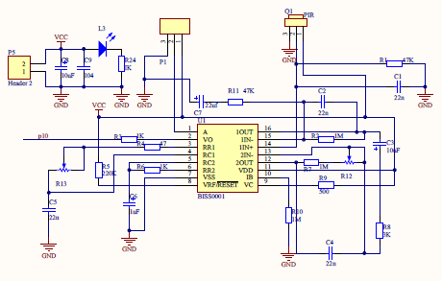
图3-5信号处理模块

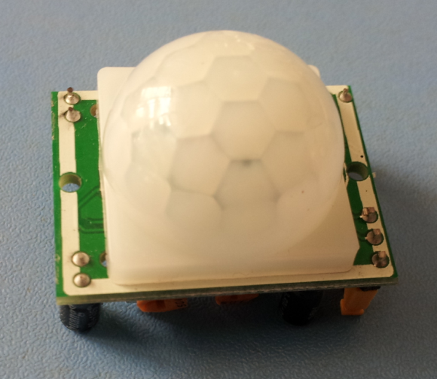
图3-6实物图
本电路是将人体辐射的红外线转变为电信号。热释红外感应2脚输入到前置放大器OP1进行放大，然后由C4耦合给运算放大器OP2进行第二级放大。再经过电压比较器COP1和COP2构成双向鉴幅器处理后，检出有效触发信号去启动延时时间定时器输出信号在经过R3进入单片机部分进行处理。延时周期可通过R12来调节输出，在延时时间内只要Vs发生上跳变，Vo就会从Vs上跳变时刻起继续延长一个周期，而电路中的电容为了能够更好的控制了芯片内的定时器，若Vs一直保持为高电平，这样就可以通过P10传输到单片机内进行下一步处理。而根据不同的距离要求来调节R13，最大可以调节到7米左右。图中BISS0001中1脚用跳线连连接住一个接高电平后，在延时时间段内如果有人体在其感应范围活动，其输出将一直保持高电平，直到人离开后才将高电平变为低电平，本电路设计就是可触发方式。

